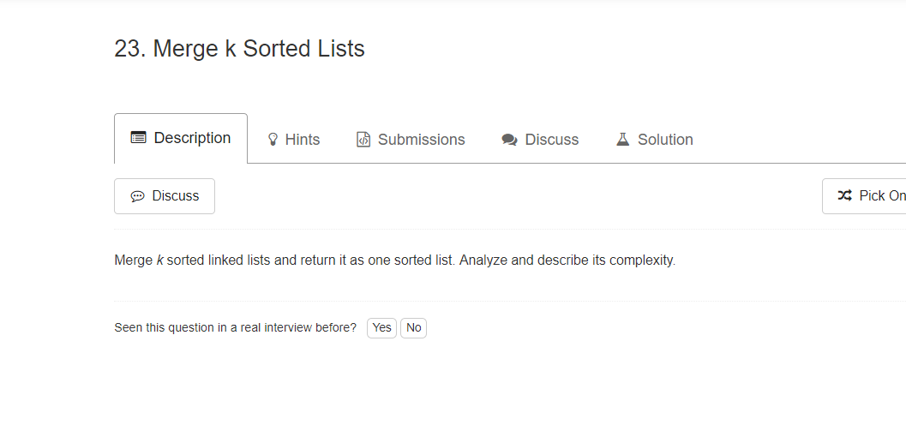
之前用单纯的挨个合并，出现内存超出的错误，于是看到大牛们的一点提示:
